桃園區漁會辦理選任人員性別平等宣導情形
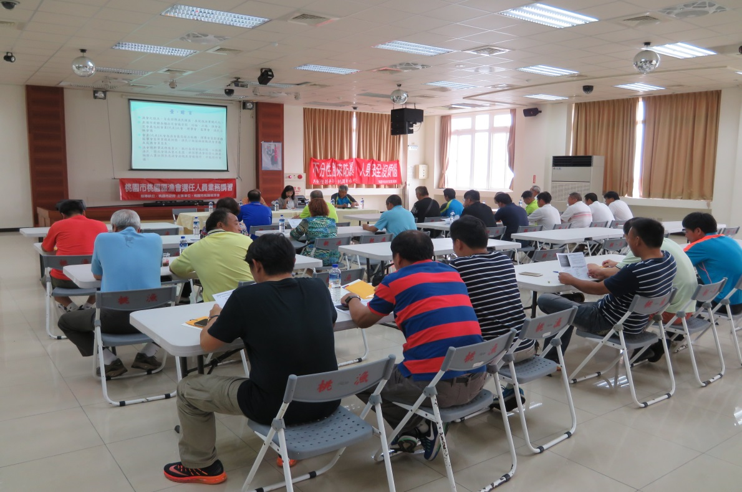
辦理選任人員講習會鼓勵女性參選
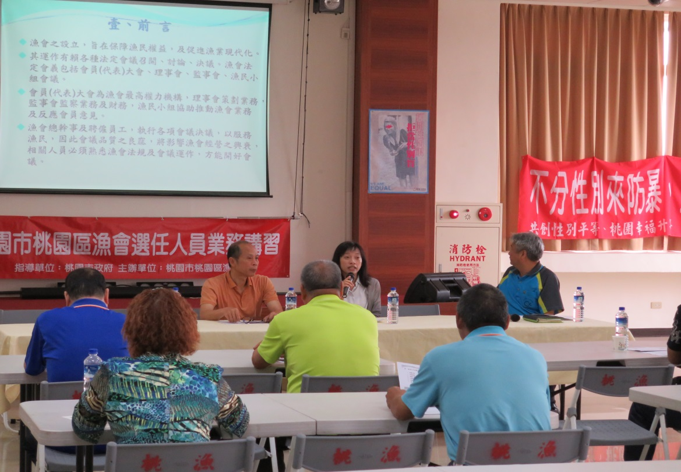
辦理選任人員講習會鼓勵女性參選

